Bogotá D.C., febrero de 2025

Doctor
Jaime Luis Lacouture Peñaloza
Secretario General
Cámara de Representantes
Ciudad

Asunto: Radicación del Proyecto de Ley: “Por medio del cual se reconoce un subsidio de transporte para los estudiantes que realicen judicatura “ad-honorem”.

Respetado Doctor Jaime Luis Lacouture Peñaloza:

Por medio de la presente, muy comedidamente me permito radicar el Proyecto de Ley del asunto. En tal sentido, respetuosamente solicito proceder según el trámite legal y constitucionalmente previsto para tales efectos.

Cordialmente,

HÉCTOR DAVID CHAPARRO
Representante a la Cámara
Partido Liberal

PROYECTO DE LEY No.________ DE 2025 CÁMARA

“Por medio del cual se reconoce un subsidio de transporte para los estudiantes que realicen judicatura “ad-honorem”

EL CONGRESO DE COLOMBIA

DECRETA

Artículo 1. Objeto. Por medio de la presente se reconoce un subsidio de transporte a los estudiantes del programa de Derecho que como requisito para adquirir el título de abogado opten por realizar judicatura “ad-honorem” en las entidades autorizadas por la Ley.
Artículo 2. Modifíquese el artículo 4 de la Ley 2043 de 2020, el cual quedará así.
“ARTÍCULO 4º. Subsidio de transporte. Las entidades públicas, de manera progresiva y atendiendo al principio de la sostenibilidad fiscal, deberán incluir dentro de sus gastos de funcionamiento un rubro que tendrá como finalidad el reconocimiento de un subsidio mensual de transporte y alimentación para los estudiantes que realicen su judicatura “ad-honorem”, práctica profesional, tecnológica, técnica o de cualquiera de las modalidades de formación profesional y demás formas de etapa productiva establecida por el SENA, en cada una de las entidades.

PARÁGRAFO 1º. En todo caso el subsidio correspondiente no podrá ser superior a un (1) salario mínimo mensual legal vigente y su desembolso deberá estar soportado con base en el cumplimiento efectivo de las obligaciones impuestas en la práctica laboral, certificado por el supervisor asignado. Salvo disposición en contrario pactada expresamente entre las partes, dicha suma de dinero no será constitutiva de salario.

PARÁGRAFO 2º. El pago del subsidio para transporte y alimentación, no excluye al empleador de la responsabilidad de afiliación a la ARL y del cubrimiento con póliza de responsabilidad civil a terceros según reglamentación del sector por cada practicante.”

Artículo 3. Condiciones para el reconocimiento del subsidio de transporte. El reconocimiento del subsidio de transporte, en los términos de que trata esta ley, no constituye una relación de laboral ni una relación legal y reglamentaria. En todo caso, se deberá garantizar la afiliación del Judicante “ad-Honorem” a la Administradora de Riesgos Laborales (ARL).
Para el reconocimiento de este subsidio la entidad pública del orden nacional, departamental o municipal deberá garantizar que el o la judicante desempeñe funciones jurídicas en forma durante nueve (9) meses en forma continua o discontinua, salvo lo dispuesto en los literales e), j) y k) anterior, en cuyo caso el término de la judicatura será de seis (6) meses conforme a lo establecido en el Decreto Ley 2636 de 2004, y siete (7) meses conforme a lo establecido en Ley 1395 de 2010, Artículo 50, respectivamente.

Artículo 4. Las disposiciones contenidas la presente ley se implementarán teniendo en cuenta la situación fiscal del país, en aplicación de los lineamientos de disponibilidad presupuestal establecidos en las leyes orgánicas de presupuesto, en consonancia con las previsiones respectivas en el Plan Nacional de Desarrollo, el Marco Fiscal de Mediano Plazo y Marco de Gasto de las entidades, asi como el principio de sostenibilidad fiscal.

Artículo 5. La presente ley rige a partir de su promulgación y deroga las disposiciones que le sean contrarias.

HÉCTOR DAVID CHAPARRO
Representante a la Cámara
Partido Liberal

EXPOSICIÓN DE MOTIVOS

- Comisión Competente.

La Ley 3 de 1992, que reglamenta las Comisiones del Congreso de Colombia, establece en su artículo segundo que las Comisiones Constitucionales Permanentes, estarán encargadas de dar primer debate a los proyectos de acto legislativo o de ley referente a los asuntos de su competencia. En ese sentido, ese mismo artículo establece que la Comisión Séptima Constitucional del estatuto del servidor público y trabajador particular; régimen salarial y prestacional del servidor público; organizaciones sindicales; sociedades de auxilio mutuo; seguridad social; cajas de previsión social; fondos de prestaciones; carrera administrativa; servicio civil; recreación; deportes; salud, organizaciones comunitarias; vivienda; economía solidaria; asuntos de la mujer y de la familia.

En ese sentido, es pertinente señalar la Ley 2043 de 2020, la cual se está modificando con esta iniciativa, fue tramitada por las Comisiones Séptimas Constitucionales bajo el número de Proyecto de Ley No. 191 de 2018 Senado y 316 de 2019 Cámara.

De acuerdo con lo anterior, se puede afirmar que la comisión competente para dar trámite a esta iniciativa legislativa no puede ser otra que la Comisión Séptima Constitucional.

- Objeto del proyecto de ley.

Mediante esta iniciativa, se propone otorgar a los estudiantes que realicen la judicatura “ad honorem” un subsidio que cubra los gastos de transporte y alimentación. Esta medida busca reconocer y compensar, al menos parcialmente, los gastos que enfrentan estos estudiantes al cumplir con el requisito de judicatura para obtener su título y tarjeta profesional de abogado. Además de contribuir con sus servicios intelectuales al mejor funcionamiento de las entidades públicas, estos estudiantes deben cubrir sus propios gastos de transporte y alimentación. Por ello, esta propuesta pretende reconocer su aporte a la administración pública y garantizar el derecho a la igualdad en comparación con otras profesiones que ya reciben este tipo de apoyo.

- Justificación

La profesión de abogado, en un Estado Social y de Derecho como Colombia, a partir de la expedición de la Constitución Política de Colombia de 1991, ha sido crucial para garantizar el acceso a la Administración de Justicia, Proteger Derechos Fundamentales y generar condiciones jurídicas para el estructuración, mantenimiento y protección del estado. Es así como los abogados actúan como interlocutores calificados para los ciudadanos involucrados en conflictos jurídicos o que necesitan realizar trámites ante organismos estatales, es decir cumplen una fusión social esencial para la sociedad. Además, los abogados en el ejercicio de cargos en las ramas del poder público han sido determinantes en la forma como hoy se han ido transformando y mejorando las entidades públicas.
Dicho de otra forma, el ejercicio de la abogacía conlleva una función social que consiste en colaborar con las autoridades en la conservación y perfeccionamiento del orden jurídico del país, y en la realización de una recta y eficiente administración de justicia.
Es así, como de acuerdo con el ordenamiento jurídico interno la enseñanza del Derecho tiene por objeto la formación de profesionales expertos en las disciplinas jurídicas; conocedores del acervo cultural de la humanidad y conscientes de las responsabilidades y deberes con la sociedad, con la nacionalidad colombiana y consigo mismos. Para ese proceso desde el año 1979 se fijó de manera expresa que para la obtención del título de abogado se debe cumplir con unos requisitos, entre los que está incluido el de judicatura (artículo 20 del Decreto 3200 de 1979). Aunque en dicha norma no se hacía referencia al carácter remunerado de dicha actividad, lo cierto es que se entendía remunerada, pues no fue sino hasta el año 1989 (Decreto 1862) cuando se previó la posibilidad de ser ad-honorem como auxiliar judicial en los despachos judiciales.

Esta precarización se hizo extensiva a muchas otras entidades, a quienes se les ha permitido ofrecer judicaturas “ad-honorem”, aprovechándose de la necesidad que tienen los estudiantes de Derecho de poder culminar los requisitos para poder acceder a la tarjeta profesional para estar habilitado para el ejercicio de la profesión.

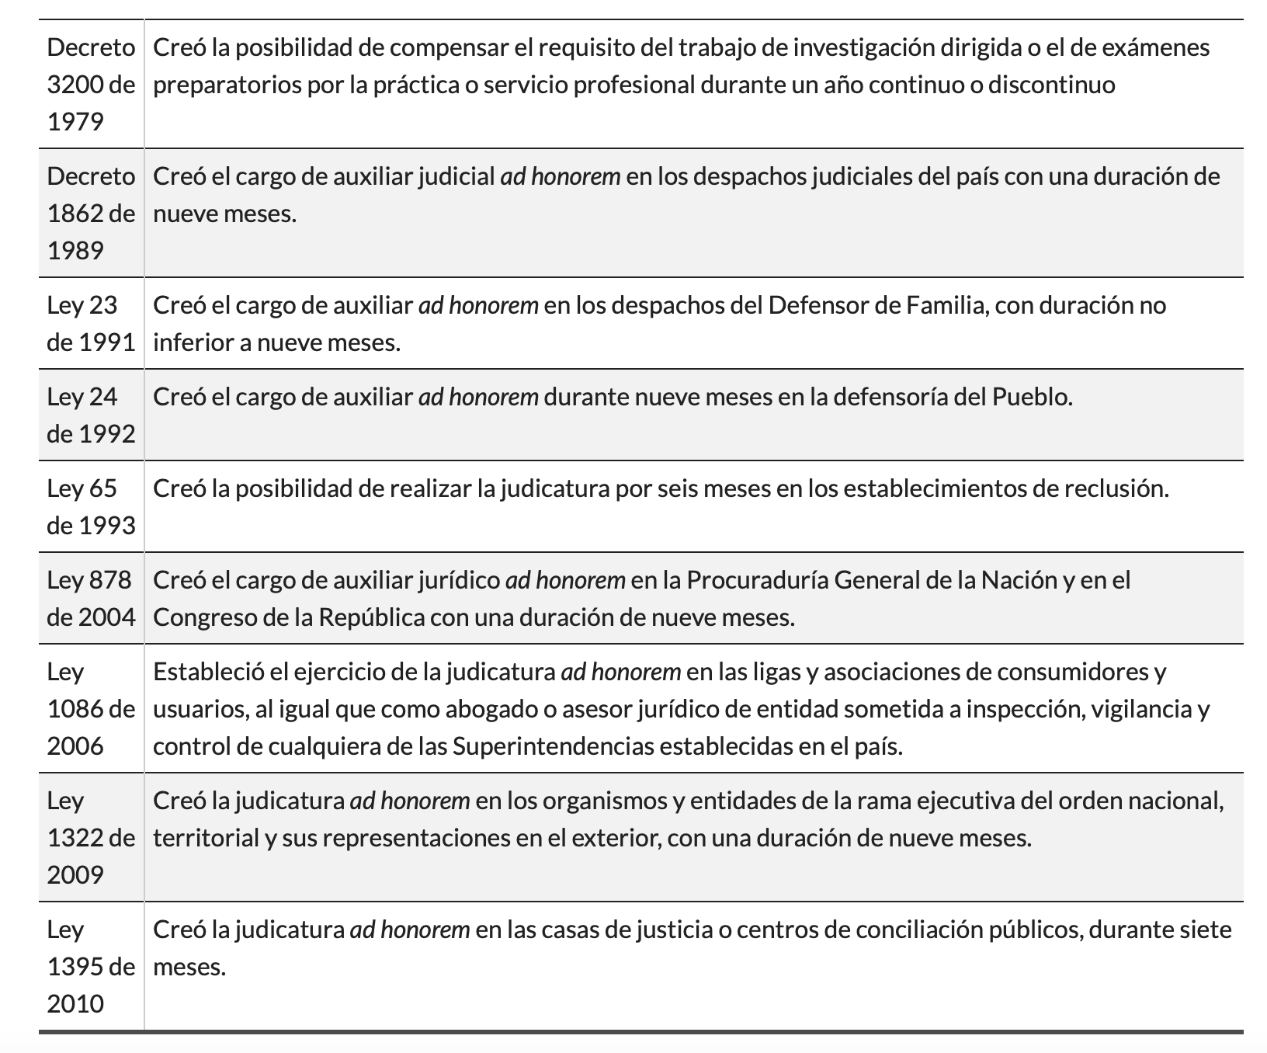

(Cuadro normativo presentado por el Departamento de Derecho Laboral y Seguridad Social de la Universidad Externado de Colombia)

Otras normas donde se habilitan realizar judicaturas “ad-honorem” (Ver Acuerdo No. PSAA10-7543 del 14 de diciembre de 2010 del Consejo Superior de la Judicatura, Sala Administrativa):

- Ley 878 de 2004. auxiliar jurídico ad-honorem en la Procuraduría General de la Nación y en el Congreso de la República.

- Ley 941 de 2005. Labores jurídico administrativas en la Dirección del Sistema Nacional de Defensoría Pública y en las Defensorías del Pueblo Regionales y Seccionales.

Esta judicatura de acuerdo con la normatividad se realiza por 9 meses continua o discontinua, una vez ha finalizado el plan de estudios, en jornada de trabajo ordinaria y con dedicación exclusiva conforme.

De acuerdo con lo anterior es obvio pensar en lo esencial e imperioso de un reconocimiento, al menos, de un subsidio en favor de los judicantes, pues como se ha dicho, su labor implica la dedicación de tiempo, recursos y esfuerzos en favor de una entidad pública. Estos estudiantes no solo asumen responsabilidades significativas, sino que también contribuyen activamente al funcionamiento y eficiencia del ordenamiento jurídico interno y la institucionalidad. Durante sus prácticas, se enfrentan a tareas complejas que requieren una aplicación y dedicación rigurosa de sus conocimientos y habilidades adquiridas durante sus estudios. Esta dedicación personal implica el ejercicio práctico profesional que merece ser reconocida y compensada, pues de lo contrario el estado estaría siendo propiciador de la precarización laboral, al desmotivar a los futuros profesionales del derecho.
Además, al brindar este subsidio a los judicantes, se fomenta una cultura de valoración y respeto por el trabajo profesional desde el inicio de su carrera, algo de lo que el estado debe ser un promotor, dando ejemplo. La remuneración no solo es un acto de justicia, sino también una herramienta para asegurar la igualdad de oportunidades, permitiendo que todos los estudiantes, independientemente de su situación económica, puedan acceder a experiencias prácticas sin enfrentar cargas financieras adicionales, especialmente cuando muchos de esos estudiantes son de regiones aisladas que deben migrar a las ciudades principales para poder adelantar sus estudios. Este reconocimiento económico es fundamental para sostener un sistema legal eficiente y justo, donde los judicantes puedan concentrarse en su desarrollo profesional y contribuir de manera efectiva y motivada a la entidad pública que los acoge.
De otra parte, este proyecto de Ley tiene sustento en el principio de igualdad, pues como lo han plasmado en sus fallos los altos tribunales de los órganos de cierre como la Corte Constitucional y el Consejo de Estado:
“El principio de la igualdad es una de las garantías más importantes para todas las personas, pues impone al Estado y sus autoridades el deber de otorgarles el mismo trato y protección y, a su vez, les reconoce el goce de los mismos derechos, libertades y oportunidades, eliminando cualquier forma de discriminación. En desarrollo del mismo, el Estado debe promover las condiciones para que dicho derecho sea real y efectivo y, además, adoptar medidas en favor de grupos objeto de discriminación o marginamiento.”
“La Constitución concibe la igualdad como un principio y un derecho. Como principio, implica un deber de obligatorio cumplimiento para todas las autoridades y, en especial, para el legislador cuando configura el derecho y fija las directrices necesarias para estructurar las políticas públicas porque es una regla de justicia elemental y se proyecta para definir la forma de Estado. Como derecho, la igualdad es un derecho subjetivo que se concreta en deberes de abstención como la prohibición de la discriminación y en obligaciones de acción como la consagración de tratos favorables para grupos que se encuentran en situaciones de debilidad manifiesta. La correcta aplicación del derecho a la igualdad no sólo supone la igualdad de trato respecto de los privilegios, oportunidades y cargas entre los iguales, sino también el tratamiento desigual entre supuestos disímiles.”
“Este principio es un mandato complejo en un Estado Social de Derecho. De acuerdo con el artículo 13 Superior, comporta un conjunto de mandatos independientes y no siempre armónicos, entre los que se destacan (i) la igualdad formal o igualdad ante la ley, relacionada con el carácter general y abstracto de las disposiciones normativas dictadas por el Congreso de la República y su aplicación uniforme a todas las personas; (ii) la prohibición de discriminación, que excluye la legitimidad constitucional de cualquier acto (no solo las leyes) que involucre una distinción basada en motivos definidos como prohibidos por la Constitución Política, el derecho internacional de los derechos humanos, o bien, la prohibición de distinciones irrazonables; y (iii) el principio de igualdad material, que ordena la adopción de medidas afirmativas para asegurar la vigencia del principio de igualdad ante circunstancias fácticas desiguales”.
De lo anterior, se puede afirmar que no existe una justificación razonable para excluir a los estudiantes de derecho del subsidio de transporte contemplado en la Ley 2043 de 2020 para otras profesiones. Aunado a lo anterior se debe recordar que por si fuera poco, en virtud del principio de solidaridad, los estudiantes de derecho adicionalmente deben prestar un servicio de consultorio jurídico obligatorio y gratuito en los términos de la Ley 2113 de 2021.
Las razones expuestas dan cuenta del deber del legislador de establecer un subsidio de transporte en favor de los estudiantes de derecho que realizan judicatura “ad honorem” en las entidades públicas del orden nacional, departamental, municipal y distrital.
De acuerdo con cifras del Consejo Superior de la Judicatura:
- Entre el 2014 y el 1 de agosto de 2024 se han expedido más de 194 mil tarjetas profesionales de abogados (as).
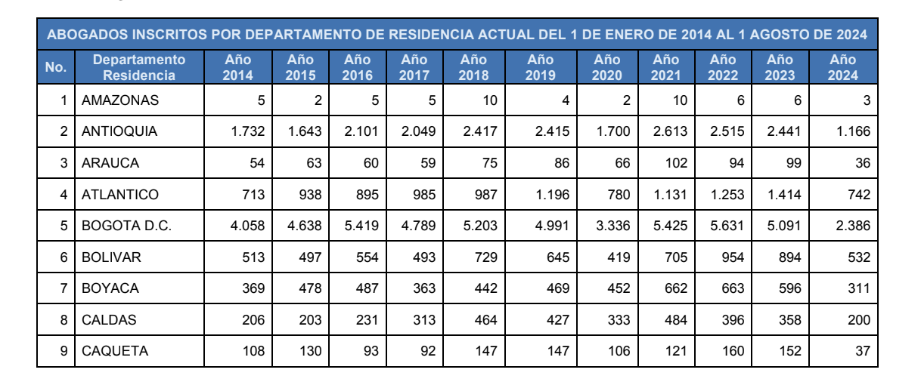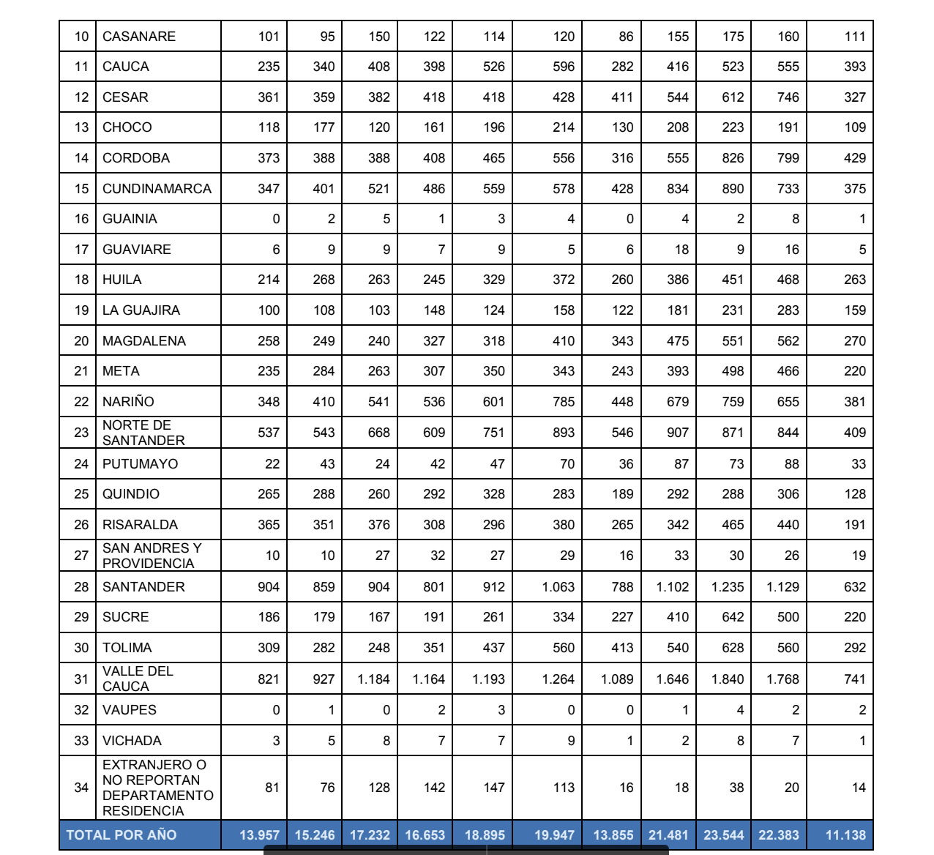
(Fuente: sistema de información SIRNA)
- Entre el 2014 y el 2024 se han presentado más de 175 mil solicitudes de tarjeta profesional, así: 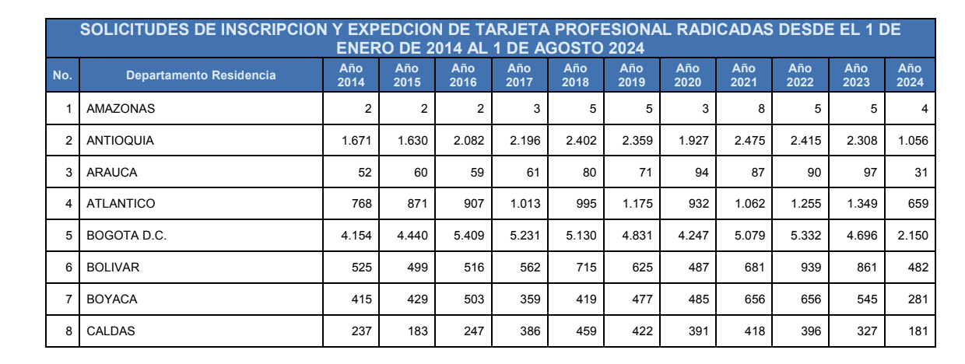
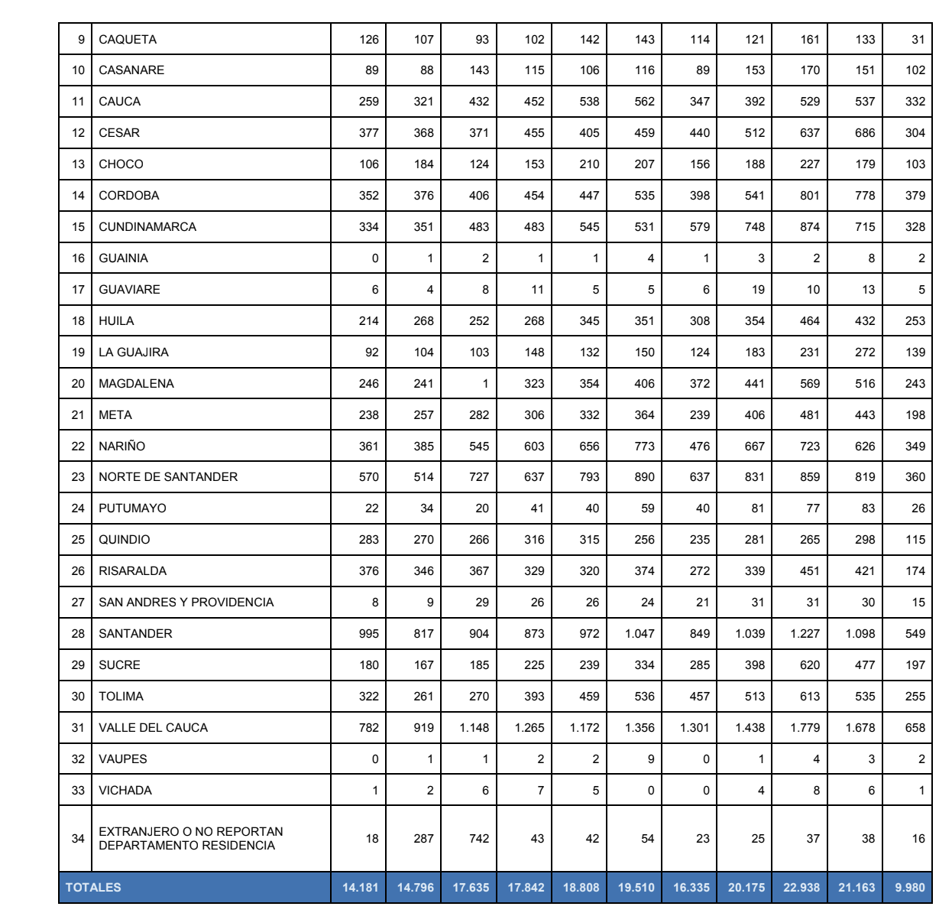
(Fuente: sistema de información SIRNA)

Impacto Fiscal.
Partiendo del objeto de esta iniciativa de dignificar y compensar los gastos mínimos en los que incurren los estudiantes que deben realizar la judicatura, como pueden ser la alimentación, el transporte entre otros, es cierto que puede tener un impacto fiscal que será variable según el número de estudiantes que opten por realizar una judicatura “ad-honorem”, pues debe tenerse presente que se puede realizar una judicatura remunerada, o realizar un trabajo de grado (tesis). De acuerdo con algunas cifras informales se estima que una cifra aproximada de los estudiantes que solicitaron reconocimiento de la judicatura ad-honorem es la siguiente: Para el año 2021 – 12681 estudiantes; para el año 2022 – 11958 estudiantes y para el año 2023 – 8542 estudiantes.
A partir de lo anterior, es pertinente mencionar que frente a lo previsto en el artículo 7 de la Ley 819 de 2003, la Corte Constitucional en profusas sentencias de constitucionalidad (C-859 de 2001, C-911 de 2007, C-502 de 2007, C-577/09 C-766 de 2010, C-373/10 entre otras) ha sido enfática en señalar que:
“(…) en materia de gasto público, la competencia parlamentaria desarrolla el principio superior de legalidad del gasto público, según el cual corresponde al Congreso, en su condición de órgano de representación popular, ordenar las erogaciones necesarias para ejecutar los compromisos inherentes al Estado Social de Derecho (artículos 150 y 347 Constitución Política). Sin embargo, el legislador primario por vía de excepción, reservó para el Ejecutivo la iniciativa legislativa en relación con algunos aspectos (artículo 154 Constitución Política)”

“(…) El mencionado artículo 7° de la Ley 819 de 2003 se erige como una importante herramienta tanto para racionalizar el proceso legislativo como para promover la aplicación y el cumplimiento de las leyes, así como la implementación efectiva de las políticas públicas. Pero ello no significa que pueda interpretarse que este artículo constituye una barrera para que el Congreso ejerza su función legislativa o una carga de trámite que recaiga sobre el legislativo exclusivamente. (…)” (subrayado fuera de texto)

“La Corte considera que los primeros tres incisos del art. 7° de la Ley 819 de 2003 deben entenderse como parámetros de racionalidad de la actividad legislativa, y como una carga que le incumbe inicialmente al Ministerio de Hacienda, una vez que el Congreso ha valorado, con la información y las herramientas que tiene a su alcance, las incidencias fiscales de un determinado proyecto de ley. Esto significa que ellos constituyen instrumentos para mejorar la labor legislativa. Es decir, el mencionado artículo debe interpretarse en el sentido de que su fin es obtener que las leyes que se dicten tengan en cuenta las realidades macroeconómicas, pero sin crear barreras insalvables en el ejercicio de la función legislativa ni crear un poder de veto legislativo en cabeza del Ministro de Hacienda. Y en ese proceso de racionalidad legislativa la carga principal reposa en el Ministerio de Hacienda, que es el que cuenta con los datos, los equipos de funcionarios y la experticia en materia económica.”

Lo que quiere decir que la Ley 819 de 2003, de ninguna manera puede interpretarse como una norma de sometimiento de las facultades legislativas al ejecutivo. Por el contrario, su propósito es el de permitir la concordancia y materialidad de las leyes conforme a las realidades fiscales y macroeconómicas del país. En ese sentido la iniciativa que se pone a consideración contiene un artículo que subsume esta regla, diluyendo el argumento de inviabilidad por impacto fiscal, que en todo caso se insiste no puede significar un veto hacia el legislador.

- Conflictos de interés

Con base en el artículo 3º de la Ley 2003 de 2019, según el cual “El autor del proyecto y el ponente presentarán en el cuerpo de la exposición de motivos un acápite que describa las circunstancias o eventos que podrían generar un conflicto de interés para la discusión y votación del proyecto, de acuerdo al artículo 286. Estos serán criterios guías para que los otros congresistas tomen una decisión en torno a si se encuentran en una causal de impedimento, no obstante, otras causales que el Congresista pueda encontrar”.

A continuación, se pondrán de presente los criterios que la Ley 2003 de 2019 contempla para hacer el análisis frente a los posibles impedimentos que se puedan presentar en razón a un conflicto de interés en el ejercicio de la función congresional, entre ellas la legislativa.
“Artículo 1º. El artículo 286 de la Ley 5 de 1992 quedará así:
(…)
a) Beneficio particular: aquel que otorga un privilegio o genera ganancias o crea indemnizaciones económicas o elimina obligaciones a favor del congresista de las que no gozan el resto de los ciudadanos. Modifique normas que afecten investigaciones penales, disciplinarias, fiscales o administrativas a las que se encuentre formalmente vinculado.
b) Beneficio actual: aquel que efectivamente se configura en las circunstancias presentes y existentes al momento en el que el congresista participa de la decisión.
c) Beneficio directo: aquel que se produzca de forma específica respecto del congresista, de su cónyuge, compañero o compañera permanente, o parientes dentro del segundo grado de consanguinidad, segundo de afinidad o primero civil.
Para todos los efectos se entiende que no hay conflicto de interés en las siguientes circunstancias:
a) Cuando el congresista participe, discuta, vote un proyecto de ley o de acto legislativo que otorgue beneficios o cargos de carácter general, es decir cuando el interés del congresista coincide o se fusione con los intereses de los electores.
b) Cuando el beneficio podría o no configurarse para el congresista en el futuro.
c) Cuando el congresista participe, discuta o vote artículos de proyectos de ley o acto legislativo de carácter particular, que establezcan sanciones o disminuyan beneficios, en el cual, el congresista tiene un interés particular, actual y directo. El voto negativo no constituirá conflicto de interés cuando mantiene la normatividad vigente.
d) Cuando el congresista participe, discuta o vote artículos de proyectos de ley o acto legislativo de carácter particular, que regula un sector económico en el cual el congresista tiene un interés particular, actual y directo, siempre y cuando no genere beneficio particular, directo y actual.
e) Cuando el congresista participe, discuta o vote artículos de proyectos de ley o acto legislativo que tratan sobre los sectores económicos de quienes fueron financiadores de su campaña siempre y cuando no genere beneficio particular, directo y actual para el congresista. El congresista deberá hacer saber por escrito que el artículo o proyecto beneficia a financiadores de su campaña. Dicha manifestación no requerirá discusión ni votación.
f) Cuando el congresista participa en la elección de otros servidores públicos mediante el voto secreto. Se exceptúan los casos en que se presenten inhabilidades referidas al parentesco con los candidatos (...)”. (Subrayado y negrilla fuera de texto).
De lo anterior, y de manera meramente orientativa, se considera que para la discusión y aprobación de este Proyecto de Ley pueden tener posible conflicto de interés quienes actualmente tengan familiares en los parentescos que dispone la Ley que se encuentren realizando judicatura “ad-honorem” en una entidad pública, de lo contrario se considera que no existen circunstancias que pudieran dar lugar a un eventual conflicto de interés por parte de los Honorables Representantes, pues es una iniciativa de carácter general, impersonal y abstracta, con lo cual no se materializa una situación concreta que permita enmarcar un beneficio particular, directo ni actual. Salvo la hipótesis mencionada, se considera que este proyecto se enmarca en lo dispuesto por el literal a del artículo primero de la Ley 2003 de 2019 sobre las hipótesis de cuando se entiende que no hay conflicto de interés. En todo caso, es pertinente aclarar que los conflictos de interés son personales y corresponde a cada Congresista evaluarlos.

Por las razones planteadas, pongo a consideración del Congreso de la República este proyecto de ley.

Cordialmente,

HÉCTOR DAVID CHAPARRO
Representante a la Cámara
Partido Liberal

https://www.suin-juriscol.gov.co/archivo/CartillaAbogacia.pdf
https://derlaboral.uexternado.edu.co/uncategorized/judicatura-remunerada-y-ad-honorem-la-reciente-jurisprudencia-de-la-corte-constitucional1/
https://www.funcionpublica.gov.co/eva/gestornormativo/norma.php?i=184512#:~:text=Se%20precisa%20que%20quienes%20presten,vinculación%20laboral%20con%20el%20Estado.
https://www.funcionpublica.gov.co/eva/gestornormativo/norma.php?i=186346
https://www.consejodeestado.gov.co/documentos/boletines/210/11001-03-06-000-2017-00196-00(2362).pdf. En sentencia del 20 de marzo de 2018, dentro del expediente Rad. 11001-03-06-000-2017-00196-00(2362)
https://www.corteconstitucional.gov.co/relatoria/2008/C-862-08.htm. Sentencia C-862 de 2008.
https://www.corteconstitucional.gov.co/relatoria/2014/C-178-14.htm#:~:text=El%20principio%20de%20igualdad%20es,en%20distintas%20condiciones%20de%20hecho. Sentnecia C-178 de 2014.

